ООО «Компания «ПВР»

Источник питания постоянного тока

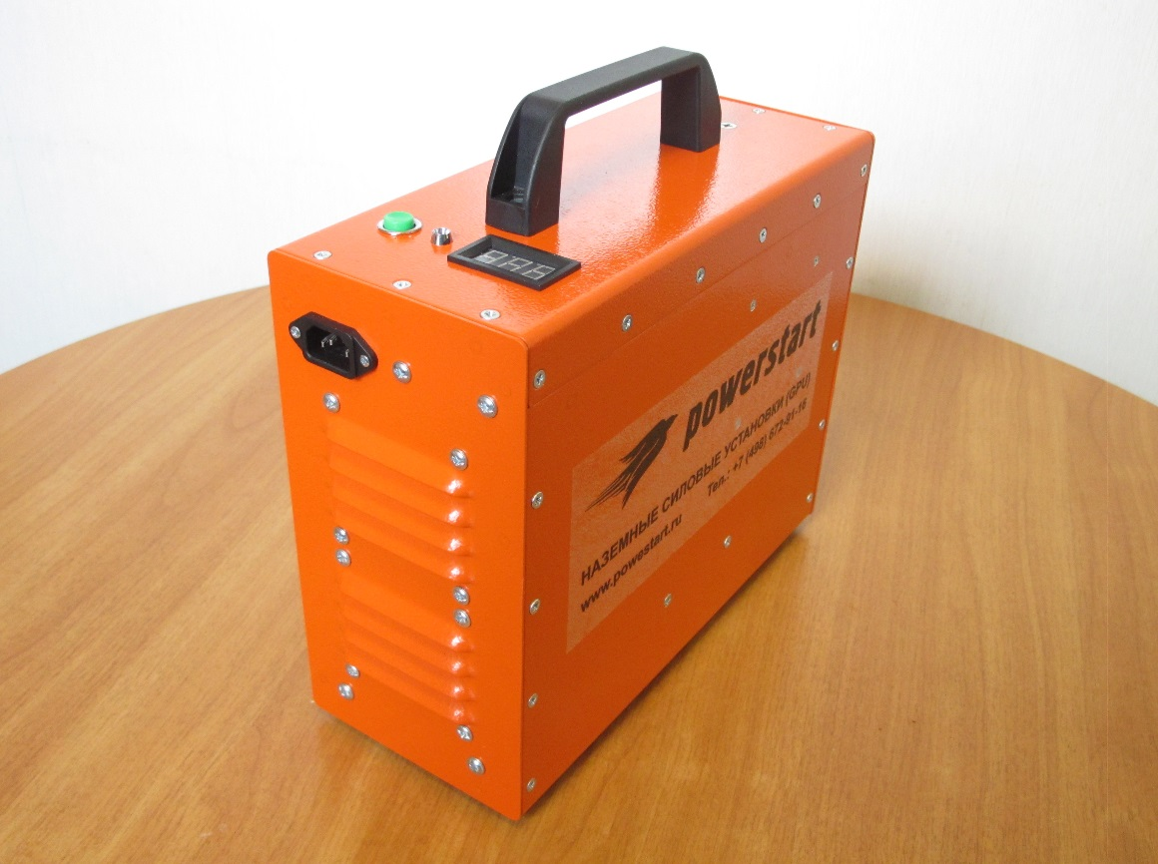

МОДЕЛЬ: PVR 24/1000 Lithium

Технический паспорт
и инструкция по эксплуатации

 | Содержание | Стр.
1. | Общие сведения об изделии | 3
2. | Назначение | 3
3. | Комплектность | 4
4. | Технические характеристики | 4
5. | Меры безопасности | 5
6. | Подготовка к работе | 6
7. | Техническое обслуживание | 9
8. | Метрологическое обеспечение | 10
9. | Неисправности | 10
10. | Правила транспортирования и хранения | 10
11. | Гарантийные обязательства изготовителя | 11
12. | Свидетельство о приемке | 12
13. | Перечень выполненных работ по техническому обслуживанию | 13-14

ВНИМАНИЕ, ПЕРЕД НАЧАЛОМ ЭКСПЛУАТАЦИИ ОБОРУДОВАНИЯ, ОБЯЗАТЕЛЬНО ПРОЧТИТЕ ДАННЫЙ ТЕХНИЧЕСКИЙ ПАСПОРТ

1. ОБЩИЕ СВЕДЕНИЯ ОБ ИЗДЕЛИИ

Источник питания постоянного тока PVR24/1000 Lithium, объединяет ряд оригинальных технических решений:
− В источнике питания используются современные силовые модули с выходным напряжением 28В и литиевые батареи.
− Питание от однофазной сети электропитания.
− Защищенность от помех, исключает влияние работающего источника питания на другие электрические приборы.
− Малые размеры, минимальный вес, простота эксплуатации.
− Применяется на открытом воздухе и в закрытом помещении.

Основными отличительными особенностями источника питания является:
− Возможность продолжительной работы при температуре окружающей среды от -50°С до + 50°С (хранение источника питания только в теплом помещении).
− Обеспечение многопрофильной системы защиты: при превышении нормативов по силе тока или по мощности, источник питания автоматически отключается.
− Высокая надежность в работе, удобство в эксплуатации и сервисном обслуживании.
− Применение микроэлектронных блоков, обеспечивающих высокую мощность и экономичность.

2. НАЗНАЧЕНИЕ

Источник питания обладает наилучшими характеристиками этого класса.
Является идеальным оборудованием для проведения ремонтно-монтажных, регламентных работ, предполетных проверок, тренингов, тестирований авиационной техники, как в закрытых помещениях, так и на открытом воздухе.
Источник питания PVR 24/1000 Lithium обеспечивает подачу постоянного напряжения от аккумуляторных батарей 26,4В и силой пускового тока до 1000 А для запуска двигателей.

Эффективно используется в:
− В аэропортах и авиастроительных предприятиях;
− В лабораториях и конструкторских бюро;
− В ремонтных и эксплуатационных службах авиакомпаний и аэропортов;
− На вертодромах и приписных площадках;
− На авиационных выставках, шоу и прочее.

3. КОМПЛЕКТНОСТЬ

1. | Источник питания PVR 24/1000 Lithium | 1 шт.
2. | Входной кабель 1,5 м с силовым разъемом на 220В | 1 шт.
3. | Выходной кабель 3 м с авиационным разъемом ШРАП-500 | 1 шт.
4. | Защитный чехол | 1 шт.
5. | Технический паспорт и инструкция по эксплуатации | 1 шт.

4. ТЕХНИЧЕСКИЕ ХАРАКТЕРИСТИКИ

Электропитание 1фаза, В | 220 +/-15%
Диапазон частоты входного напряжения сети, Гц | 50 +/-6%
Выходное напряжение от выпрямителя, В | 28
Номинальный ток от выпрямителя, А | 6
Выходное напряжение аккумуляторной батареи, В | 26,4
Емкость аккумуляторных батарей, А/ч | 19,5
Пиковый ток (кратковременно), А | 1000
Максимальная выходная мощность, Вт | 15,2
Температура эксплуатации | -50°C / +50°C
Класс защиты IP | 54
Габаритные размеры одного блока ДхШхВ, мм | 335х140х300
Вес, кг | 10

4.1 Условия эксплуатации
Помещение не должно содержать агрессивных взрывоопасных газов и аэрозолей, паров приводящих к коррозии металлов, абразивной пыли, грязи, и прочее.
Прочие условия эксплуатации, не оговоренные выше, должны быть согласованы с ООО «Компания «ПВР» дополнительно.
Расстояние между источником питания и любой боковой поверхностью (стены) во избежание нарушения внутренней вентиляции, должно быть не менее 30 см.
Температура окружающего воздуха, °С от -50°C до +50°С
Относительная влажность воздуха, не более 90 %

4.2 Назначение органов управления

4.2.1. Поляризованная розетка служит для подключения кабеля с авиационным разъемом.
4.2.2. Вольтметр – показывает напряжение на выходе источника питания.
4.2.3. Амперметр – показывает ток на выходе источника питания.
4.2.3. Кнопка служит для контроля заряда аккумуляторов.

- МЕРЫ БЕЗОПАСНОСТИ

Правила безопасности и меры предосторожности
При возникновении вопросов, связанных с эксплуатацией источника питания, необходимо получить дополнительную консультацию в ООО «Компания «ПВР».
ООО «Компания «ПВР» не несет ответственность за травмы персонала или неисправность источника питания, которые возникли из-за некорректной эксплуатации оборудования, вследствие несоблюдения рекомендаций настоящей инструкции по эксплуатации

ВНИМАНИЕ!
В целях обеспечения безопасности при подключении источника питания к сети электропитания и его обслуживании, необходимо соблюдать «Правила техники безопасности при эксплуатации электроустановок потребителей».
К работе с источником питания допускаются лица не моложе 18 лет, изучившие настоящую Инструкцию по эксплуатации и имеющие допуск к эксплуатации и обслуживанию электроустановок на предприятии.
Внутри корпуса изделия имеется опасное для жизни напряжение.

Подключение источника питания и его ремонт должны производить квалифицированные специалисты.
Источник питания должен использоваться только по назначению.
Всегда отключайте источник питания от сети электропитания перед его перемещением либо техническим обслуживанием.

Никогда не оставляйте включенный источник питания без внимания.

ЗАПРЕЩАЕТСЯ:

1. Эксплуатировать источник питания при: появлении дыма или запаха, характерного для горящей изоляции, появлении повышенного шума или вибрации, поломке или появлении трещин в корпусе, поврежденных соединителях.
2. Эксплуатировать источник питания при наличии деформации деталей корпуса.
3. Хранить и эксплуатировать источник питания в помещениях с взрывоопасной или химически активной средой, разрушающей металлы и изоляцию.
4. Демонтировать источник питания.
5. Проводить техническое обслуживание источника питания вовремя его эксплуатации.
6. Переносить источник питания, подключенный к сети электропитания.
7. Включать или выключать вилку входного кабеля из сети электропитания в момент работы источника питания с нагрузкой.

- ПОДГОТОВКА К РАБОТЕ

Соедините разъем выходного кабеля с разъемом на источнике питания, после чего подключите источник питания к борту ВС.
ВНИМАНИЕ! На выходном разъеме установки всегда присутствует напряжение от
26В до 28,8В постоянного тока, независимо от того, подключена установка к внешней питающей сети или нет.

ВНИМАНИЕ! Подключение источника питания и его ремонт, должны производить квалифицированные сотрудники.

Перед подключением источник питания убедитесь в наличии центрального контура заземления и в исправности электрических розеток.
Перед началом работы, проверьте состояние кабелей и если они неисправны, то замените их.

6.1 Начало работы

Работа источника питания без подключения к сети электропитания

Источник питания PVR 24/1000 Lithium предназначен для электрического питания для производства запуска двигателей. При полностью заряженных аккумуляторных батареях, которые входят в конструкцию источника питания, возможно выполнить запуск двигателей, не подключая источник питания к внешней сети электропитания.
Следует отметить, что так как аккумуляторные батареи постепенно изнашиваются, емкость аккумуляторных батарей уменьшается. В результате, количество запусков двигателей, производимое между подзарядками аккумуляторных батарей, так же будет уменьшаться. При значительном уменьшении емкости аккумуляторных батарей они подлежат замене. Срок службы аккумуляторных батареи зависит от количества запусков и мощности, взятой для каждого запуска, а так же от глубины разрядки аккумуляторных батарей. Длительный срок службы аккумуляторных батарей обеспечивается квалифицированной эксплуатацией источника питания и обязательным выполнением своевременной их зарядки.
При эксплуатации источника питания, в соответствии с инструкцией по эксплуатации, при недопущении глубоких (более 30%) разрядов аккумуляторных батарей и выполнением своевременной подзарядки (включение в электрическую сеть), срок службы составит до 10 лет.

Подзарядка аккумуляторных батарей:

Литиевая батарея имеет очень стабильное номинальное напряжение 26,4В, которое не зависит от степени заряда. При полном разряде аккумуляторных батарей напряжение источника питания начинает быстро падать, при полном заряде аккумуляторных батарей напряжение источника питания возрастает с 26,4В до 28,8В.

По возможности заряжайте аккумуляторные батареи источника питания каждый раз после выполнения запуска двигателя путем подключения источника питания к сети электропитания 220В. При достижении напряжения 28,8 В аккумуляторная батарея полностью заряжена и готовка к работе.

Не реже, чем каждые 5 циклов заряда выполняйте балансировку элементов аккумуляторной батареи. Для этого зарядите аккумуляторную батарею полностью и оставьте источник питания, включенный в сеть электропитания, на 6 часов. Это позволит продлить срок службы аккумуляторной батареи.

Если источник питания не подключен к сети электропитания 220В, обязательно необходимо перед выполнением запуска двигателей проверить напряжение в аккумуляторных батареях при помощи специальной зелёной кнопки. Полностью заряженные аккумуляторные батареи источника питания на индикации вольтметра покажут напряжение на выходе более 26,4В.

При полной разрядке аккумуляторных батарей источника питания, требуется немедленно подключить источник питания в сеть электропитания.

ВНИМАНИЕ! ВСЕГДА ПЕРЕД ВЫПОЛНЕНИЕМ ЗАПУСКА ДВИГАТЕЛЕЙ ПРОВЕРЯЙТЕ НАПРЯЖЕНИЕ НА ИСТОЧНИКЕ ПИТАНИЯ

Примечание: Запуск двигателя не рекомендован, если напряжение на вольтметре источника питания менее 26,4В.

Производите запуск двигателей с интервалом не менее 10 минут, либо два запуска подряд и с интервалом 20 минут.

Необходимо знать, что воздушное судно с системой FADEC может не позволить выполнить запуск двигателя, если напряжение на источнике питания ниже 20В. В связи с этим, необходимо учитывать, что при повышенных нагрузках на источник питания, снижается емкость аккумуляторных батарей (источник питания не подключен к внешней сети). В подобных ситуациях рекомендуется, рассмотреть возможность использования аккумуляторных батарей воздушного судна для предполетных проверок, а источник питания для выполнения запуска двигателя, или альтернативно, источник питания использовать для предполетной проверки, а аккумуляторные батареи воздушного судна для запуска.

ВНИМАНИЕ! Необходимо знать, что глубокий разряд аккумуляторных батарей источника питания даже малыми токами (внутреннее освещение, радио и т.п.), в случае использования источника питания без подключения к сети электропитания, приведет к неисправности аккумуляторных батарей и необходимости их замены. В данном случае, гарантия на источник питания не распространяется, так как это является грубейшим нарушением правил эксплуатации источника питания.

6.2 Окончание работы

Отсоедините выходной кабель от воздушного судна, отсоедините входной кабель от сети электропитания, отсоедините входной и выходной кабели от источника питания.

7. ТЕХНИЧЕСКОЕ ОБСЛУЖИВАНИЕ

При проведении технического обслуживания источник питания должен быть отключен от сети электропитания.
Источник питания требует минимального технического обслуживания
Необходимо регулярно проводите внешнюю очистку источника питания. При использовании источника питания в условиях сильной задымленности или загрязненности воздуха необходимо очистку источника питания проводить ежедневно.
Регулярно проводите осмотр соединений кабеля. Убедитесь, что соединение не повреждено, разъемы закреплены. При обнаружении на клеммах разъема коррозии, удалите ее, при ослабленных соединениях, закрепите их.
Избегайте попадания влаги внутрь источника питания. При попадании влаги необходимо провести осушку внутренней части источника питания и только затем возобновить его эксплуатацию.
При появлении сильного шума, запаха гари, необходимо немедленно отключить источник питания от сети электропитания и обратиться в ООО «Компания «ПВР»
(тел. +7 (498) 672-91-16).

ВНИМАНИЕ! Использование абразивных материалов, синтетических моющих средств, химических растворителей может привести к повреждению источника питания и нарушению его работы. Попадание жидкостей или посторонних предметов внутрь источника питания может привести к поломке источника питания.
Если источник питания долгое время не эксплуатируется, необходимо его упаковать и храните в сухом месте. Допускается хранение без эксплуатации источника питания, в состав которого входят аккумуляторные батареи, не более двух лет.

8. МЕТРОЛОГИЧЕСКОЕ ОБЕСПЕЧЕНИЕ

Периодическую метрологическую поверку на данном оборудовании выполнять не требуется.

9. НЕИСПРАВНОСТИ
- Источник питания имеет защиту от перегрузки. При отключении источника питания необходимо отключить его от сети электропитания и подключить заново.
- Источник питания имеет защиту от превышении выходного напряжения. При отключении источника питания необходимо отключить источник питания от сети электропитания и подключить заново.
- Источник питания имеет защиту от перегрева, датчик температуры отключит источник питания при повышении температуры более 105ºС.

10. ПРАВИЛА ТРАНСПОРТИРОВКИ И ХРАНЕНИЯ

- Транспортировка источника питания в упаковке изготовителя может производиться любым транспортом, при обеспечении сохранности источника питания от повреждений.
- Не допускается бросать источник питания при разгрузке/погрузке или другие действия, которые могут повредить источник питания.
- Источник питания должен храниться в сухом помещении в заводской упаковке.

11. ГАРАНТИЙНЫЕ ОБЯЗАТЕЛЬСТВА ИЗГОТОВИТЕЛЯ

Все оборудование, производимое ООО «Компания «ПВР», инженерная электроника, тестируется на предприятии для обеспечения их качества.

Гарантия, связанная с дефектами материалов и работы составляет 18 месяцев с момента отгрузки источника питания Покупателю.

Эксплуатация источника питания должна производиться в нормальных условиях, в соответствии с инструкцией изготовителя.

Гарантия распространяется на замену запасных частей, в которых определён производственный дефект или несовершенство ручной сборки, которая используется на сборочной линии ООО «Компания «ПВР».

В пределах гарантийного срока эксплуатации, Покупатель имеет право предъявить претензии ООО «Компания «ПВР» по приобретенному оборудованию при отсутствии механических повреждений, повреждений силовых кабелей и силовых разъемов, при наличии Технического паспорта.

Гарантийные обязательства Продавца не распространяются на случаи повреждения источника питания вследствие попадания в него посторонних предметов либо жидкостей, несоблюдения Покупателем условий эксплуатации и мер безопасности, предусмотренных настоящим техническим паспортом и инструкцией по эксплуатации.

ВАЖНО:
Гарантия аннулируется безвозвратно в результате ремонта или модификации любой части источника питания, которые были выполнены Покупателем, без письменного разрешения от ООО «Компания «ПВР».
При обнаружении Покупателем каких-либо неисправностей, в течение гарантийного срока эксплуатации, Покупатель обязан в письменном виде (e-mail: info@powerstart.ru) обратиться в ООО «Компания «ПВР».

12. СВИДЕТЕЛЬСТВО О ПРИЕМКЕ

Источник питания постоянного тока PVR24/1000 Lithium изготовлен и принят в соответствии с ТУ 7561-002-81708749-2010 и действующей технической документацией. Источник питания постоянного тока PVR24/1000 Lithium признан годным для эксплуатации (протокол испытаний № ___ от «___» ____________ 201___ г.)

Серийный номер:

М.П. ______________ _____________________
(личная подпись) (расшифровка подписи)

Подпись Покупателя при приемке оборудования _______________________________ (расшифровка подписи)

Адрес ООО «Компания «ПВР»:

ООО «Компания «ПВР»
Россия, 141730, г. Лобня, Московской обл., Букинское ш., д.4В
Тел./факс: +7 (498) 672-91-16
e-mail: info@powerstart.r

13. ПЕРЕЧЕНЬ ВЫПОЛНЕННЫХ РАБОТ ПО ТЕХНИЧЕСКОМУ ОБСЛУЖИВАНИЮ

Дата | Выполненная работа | ФИО  исполнителя | Подпись  исполнителя

